Федеральное государственное бюджетное образовательное учреждение высшего образования «Красноярский государственный медицинский университет имени профессора В.Ф. Войно-Ясенецкого» Министерства здравоохранения Российской Федерации.

КАФЕДРА
ЛОР-болезней с курсом ПО

Рецензия < Асс., кафедры ЛОР-болезней с курсом ПО Смбатян Армине Смбатовны> на реферат ординатора первого года обучения специальности Оториноларингология <Нестеришиной Ольги Евгеньевны> по теме: <Носовые кровотечения>.
Рецензия на реферат – это критический отзыв о проведенной самостоятельной работе ординатора с литературой по выбранной специальности обучения, включающий анализ степени раскрытия выбранной тематики, перечисление возможных недочётов и рекомендации по оценке. Ознакомившись с рефератом, преподаватель убеждается в том, что ординатор владеет описанным материалом, умеет его анализировать и способен аргументировано защищать свою точку зрения. Написание реферата производится в произвольной форме, однако автор должен придерживаться определённых негласных требований по содержанию. Для большего удобства, экономии времени и повышения наглядности качества работ, нами были введены стандартизированные критерии оценки рефератов.
Основные оценочные критерии рецензии на реферат ординатора первого года обучения специальности Оториноларингология:
Оценочный критерий | Положительный/отрицательный
- Структурированность;
- Наличие орфографических ошибок;
- Соответствие текста реферата по его теме;
- Владение терминологией;
- Полнота и глубина раскрытия основных понятий темы;
- Логичность доказательной базы;
- Умение аргументировать основные положения и выводы;
- Круг использования известных научных источников;
- Умение сделать общий вывод.

Итоговая оценка: положительная/отрицательная
Комментарии рецензента:

Дата:
Подпись рецензента:
Подпись ординатора:

Федеральное государственное бюджетное образовательное учреждение высшего образования «Красноярский государственный медицинский университет имени профессора В.Ф. Войно-Ясенецкого» Министерства здравоохранения Российской Федерации.

Кафедра ЛОР-болезней с курсом ПО

РЕФЕРАТ
Анатомия и физиология органа слуха

Зав.кафедрой: д.м.н., проф. Вахрушев С.Г.
Проверила: асс. Смбатян А.С.
Выполнила: ординатор 1 года обучения Нестеришина О.Е.

Красноярск, 2020
Содержание:

Актуальность 2
Особенности кровоснабжения носовой полости 3
Классификация носовых кровотечений 3
Этиология 3
Диагностика и первая помощь 4
Методы остановки носовых кровотечений 5
Заключение……………………………………………………………………………………………… 7
Список литературы 8

Актуальность
Носовое кровотечение остается распространенной клинической проблемой, актуальность которой обусловлена тяжестью состояния больных, возможностью рецидивирования, необходимостью стационарного лечения. Носовое кровотечение является одной из наиболее частых причин обращения пациентов за экстренной оторино- ларингологической помощью, а также наиболее частым видом кровотечения во врачебной практике. Около 60% населения по крайней мере 1 раз в течение жизни отмечают эпизод носового кровотечения и 11—25% из них требуют госпитализации. В большинстве случаев носовое кровотечение является симптомом других общих заболеваний, реже главную роль играют местные факторы.

Особенности кровоснабжения носовой полости
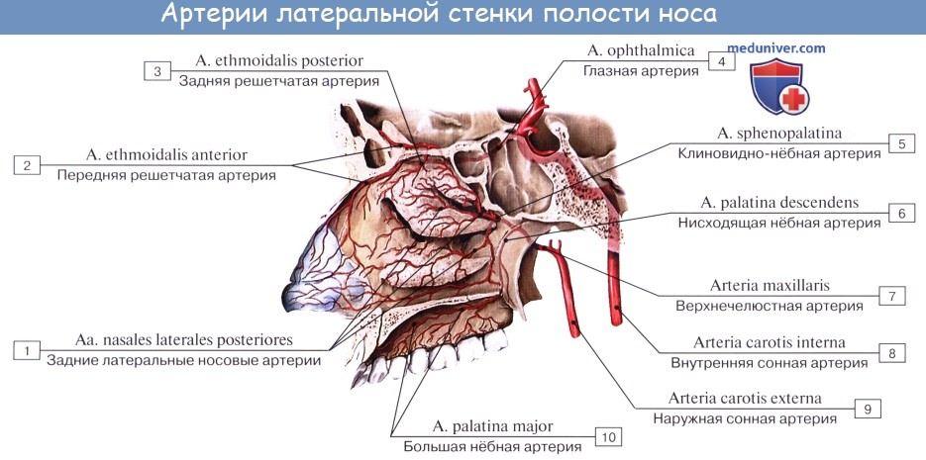
Кровоснабжение полости носа происходит из a.sphenopalatina, aa.ethmoidales anterior и posterior, a.nasopalatina . Эти артерии анастомозируют в переднем и нижнем отделах с a.palatina major. Кровоточивая зано носа (зона Киссельбаха) располагается в области передней трети носовой перегородки за счет наличия здесь густой сосудистой сети. Этот участок являеся источником 70% носолвых кровотечений. Также кровотечения могут происходить из верхней и нижней ветвей a.sphenopalatina. Отток крови происходит по v.facialis и v.ophtalmica. Они анастомозируют с plexus pterygoideus, sinus cavernosus, что обеспечивает связь вен носа с венами черепа, глазницы, глотки.

Классификация носовых кровотечений.
- Носовые кровотечения разделяют по локализации их источника.
• Носовые кровотечения из сосудов полости носа.
- Из передних отделов полости носа.
- Из задних отделов полости носа:
- источник кровотечения расположен выше средней носовой раковины;
- источник кровотечения расположен ниже средней носовой раковины.
• Носовые кровотечения из сосудов, расположенных вне полости носа.
- Кровотечения из околоносовых пазух, носоглотки.
- Кровотечения из внутричерепных сосудов:
- из внутрикаротидной аневризмы внутренней сонной артерии;
- из сосудов твердой мозговой оболочки при переломе решетчатой пластинки.

Этиология.
- Общие:
1. Заболевания крови, диатез, авитаминоз.
2. Болезни сердечно-сосудистой системы (гипертония, атеросклероз, пороки сердца).
3. Повышение температуры тела вследствие солнечного удара, перегрева.
4. Инфекционные заболевания.
5. Перепад наружного давления.
6. Гормональный сбой.
Местные:
1. Повреждения носа, которые, собственно, и являются наиболее распространенной причиной носовых кровотечений. Причем, травмы могут носить как бытовой (автокатастрофы, попадание в носовую полость инородных предметов и т.д.) , так и искусственный характер (неудачное операционное вмешательство, лечебно-диагностические процедуры).
2. Нарушение целостности или искривление носовой перегородки, ринит.
3. Полнокровие слизистой оболочки (ринит, синусит, аденоиды).
4. Доброкачественные и злокачественные опухоли носа.

Диагностика и первая помощь.
- Выделение алой не пенящейся крови из преддверия полости носа или стекание крови по задней стенке глотки при запрокидывании головы, тогда как кровь из нижних отделов дыхательных путей в той или иной мере вспенена, не определяется ее стекания по задней стенке глотки.
- Носовые кровотечения могут возникать неожиданно, у некоторых больных отмечаются продромальные явления — головная боль, шум в ушах, зуд, щекотание в носу. В зависимости от объема потерянной крови различают незначительное, умеренное и сильное (тяжелое) носовое кровотечение.
- Незначительное кровотечение, как правило, бывает из зоны Киссельбаха ,кровь в объеме нескольких миллилитров выделяется каплями в течение короткого времени.
- Умеренное носовое кровотечение характеризуется более обильной кровопотерей, но не превышающей 200 мл у взрослого человека. При этом изменения гемодинамики обычно находятся в пределах физиологической нормы.
- При тяжелых носовых кровотечениях объем потерянной крови превышает 200 мл, достигая иногда 1 л и более. Такие кровотечения представляют непосредственную угрозу жизни больного.
- Для определения источника кровотечения используется фарингоскопия и передняя риноскопия. Доврачебная помощь заключается в придании больному полусидячего положения, назначении холода на область носа; в передние отделы полости носа вводится ватный тампон, пропитанный раствором 3% перекиси водорода, крыло носа прижимается к перегородке.
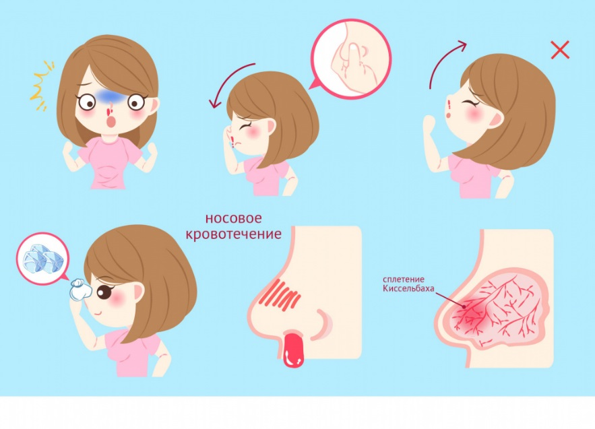
Методы остановки носовых кровотечений.
Передняя тампонада носа.
Задняя тампонада носа.
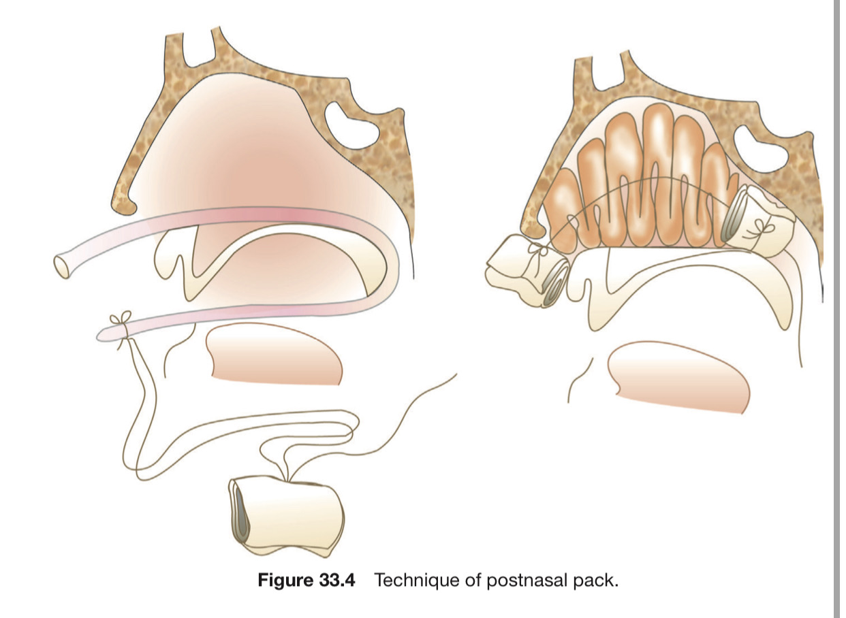

Кровеостанавливающий баллон для остановки кровотечения в заднем отделе полости носа.
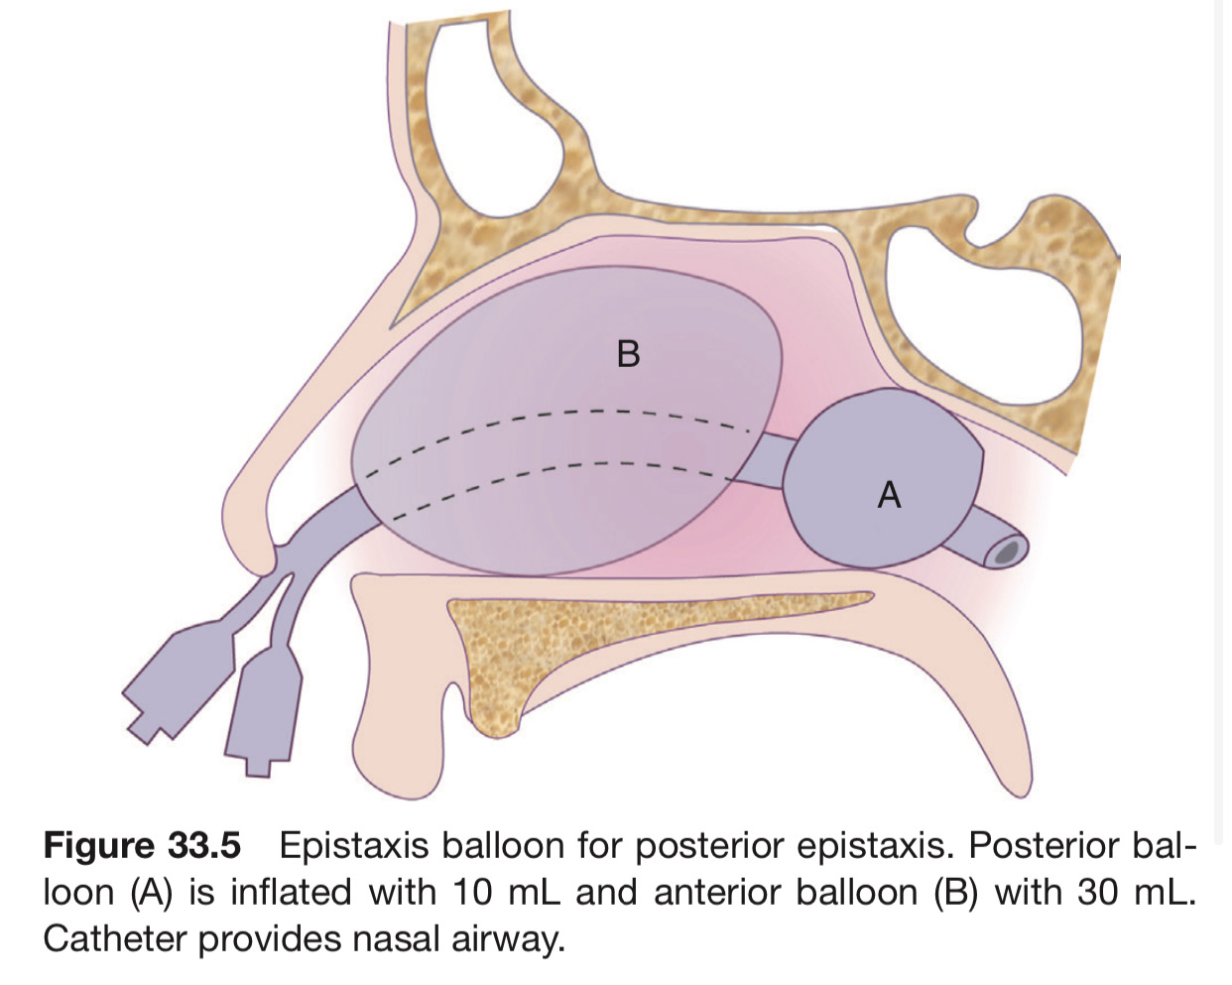
Задний баллон (А) надут до 10мл и передний баллон (В) надут до 30мл. Катетер обеспечивает носовую воздухопроводимость.
Системная гемостатическая терапия.
Внутривенные инфузии 5% раствора эпсилон-аминокапроновой кислоты; внутримышечные инъекции раствора этамзилата (дицинон), викасола, витаминов В1 , В6 , перорально назначаются троксерутины.
При средней степени кровопотери, сопровождающейся снижением АД до 90—100 мм рт.ст. и тахикардией - инфузионная терапия кристаллоидными и коллоидными растворами (800-1500 мл раствора Рингера, Трисоли; 400 -800 мл растворов реополиглюкина, гидроксиэтилированного крахмала)
При значительной кровопотере, сопровождающейся нарушениями гемодинамики, необходимы трансфузии препаратов крови . Снижение гемоглобина ниже 70—80 г/л, а гематокрита ниже 23% при острой кровопотере является показанием для трансфузии эритроцитной массы или эритроцитной взвеси. 1 доза эритроцитной массы содержит около 200—300 мл препарата и повышает уровень гемоглобина в среднем на 10г/л.
Определяющим в выборе методов остановки и эффективности лечения является локализация источника кровотечения.При небольшом кровотечении из зоны Киссельбаха :
химическая коагуляция раствором три хлоруксусной кислоты, 40% раствором нитрата серебра;
отслойка участка мукоперихондрия с последующей тампонадой;
удаление расширенного кровоточащего сосуда выскабливанием). Используются методы криокоагуляции, электрокаустики (электрокаутеризации), электрокоагуляции участка кровотечения. Также применяется и лазерное облучение в режиме субаблации .

Заключение.
По сей день носовые кровотечения являются часто встречающейся патологией среди ЛОР органов. Они являются жизнеугрожающими и требуют внимания, а также быстрого принятия решений для предотвращения необратимых последствий.

Список литературы.
1.Пальчун В.Т. «Оториноларингология. Национальное руководство». ГЭОТАР-Медиа, 2016 год.
2.Карпищенко С.А. «Оториноларингология»: учебник.ГЭОТАР-Медиа 2018 год
3.PL Dhingra, Shruti Dhingra «Diseases of ear, nose and throat and head and neck surgery» 6th Edition.

